基隆市中山高中 110學年度第一學期 第1次段考 國中部三年級 地理試題 班級： 座號： 姓名：__________
#全部試題都有一個最適合的答案，請將正確答案劃在答案卡上。

- 單一選擇題：每題2分，共90分。
- ( )剛果河為漠南非洲流域面積最寬廣及流量最大的河川，其成因和該河川位於哪一種氣候區內的關係密切？
(Ａ)熱帶莽原氣候 (Ｂ) 熱帶雨林氣候 (Ｃ)熱帶沙漠氣候 (Ｄ)高地氣候。
- ( )早期漠南非洲的奴隸買賣多輸往美洲，當西非幾內亞灣的黑奴利用海運前往美洲時，通常運輸船隻必須經過哪一個海洋？
(Ａ)北極海 (Ｂ)大西洋
(Ｃ)印度洋 (Ｄ)太平洋。
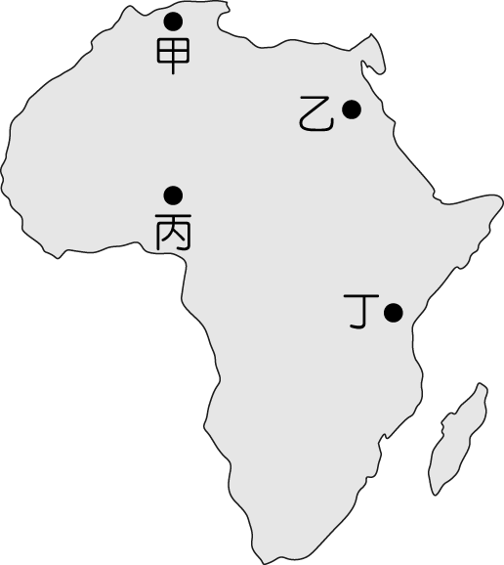
- ( )若要欣賞漠南非洲吉力馬札羅山和馬拉威湖的地理景觀，應該前往附圖中哪一個地區？
(Ａ)甲
(Ｂ)乙
(Ｃ)丙
(Ｄ)丁。

- ( )非洲境內各部落和自然環境關係相當密切，其中北部非洲與南部非洲在族群及文化上差異頗大，造成上述兩地差異的自然環境阻隔主要為下列何者？
(Ａ) 高大陡峻的山嶺 (Ｂ)板塊張裂的地塹
(Ｃ)一望無際的沙漠 (Ｄ)乾枯變化的河川。
- ( )十九世紀中期後，漠南非洲陸續成為歐洲國家殖民地，殖民者帶來西方文化，部分居民改信奉何種宗教？
(Ａ 基督教 (Ｂ)印度教 (Ｃ)佛教 (Ｄ)伊斯蘭教。
- ( )南非共和國為何吸引大量白人移民？
(Ａ)地形平坦 (Ｂ)氣候溫和 (Ｃ)經濟富庶 (Ｄ)交通發達。
- ( )漠南非洲的經濟活動主要受到早期外來勢力的影響，目前主要依賴下列何種產業活動？ (Ａ) 農礦生產 (Ｂ)科技產業 (Ｃ) 勞力加工 (Ｄ)金融貿易。
- ( )漠南非洲早期的生活方式以游耕為主，這與當地的何種自然條件有關？
(Ａ)裂谷地形 (Ｂ)氣候溼熱 (Ｃ)氣候乾燥 (Ｄ)位於沿海。
- ( )漠南非洲的糧食短缺問題相當嚴重，這和當地盛行哪一種經濟產業的關係最大？ (Ａ)加工出口業 (Ｂ)熱帶栽培業 (Ｃ)高科技產業 (Ｄ)轉口貿易業。
- ( )漠南非洲對外的海運交通較為不便，因此普遍開發較晚。請問：這種情況和該地區的何種海岸線特色關係最大？
(Ａ)西側緊鄰大西洋，波浪洶湧 (Ｂ)海岸線長，港口過於分散
(Ｃ)海岸陡峭平直，缺少天然港灣 (Ｄ)地塊古老，沿岸沙灘水淺。
- ( )漠南非洲的喀拉哈里盆地位於下列哪一條經緯線上，因受到副熱帶高氣壓的影響，呈現乾燥的沙漠景觀？
(Ａ)北回歸線 (Ｂ)赤道 (Ｃ)本初經線 (Ｄ)南回歸線。
- ( )肯亞位於漠南非洲東部，境內的山區為當地主要的聚落所在，如英國殖民時期的莊園多分布於此。請問：當地有利聚落分布的條件主要為何？
(Ａ)礦產豐富 (Ｂ)降水量多 (Ｃ)大河沿岸 (Ｄ)氣候涼爽。
- ( )國際地理奧林匹亞在南非開普敦舉行，該都市氣候資料如附表所示。根據表中資料判斷，當地的氣候類型應為下列何者？(Ａ)溫帶海洋性氣候 (Ｂ)溫帶地中海型氣候 (Ｃ)熱帶莽原氣候 (Ｄ)夏雨型暖溫帶氣候。
月分 | 1 | 2 | 3 | 4 | 5 | 6
月均溫（℃） | 20.9 | 21.0 | 19.8 | 17.5 | 14.9 | 13.0
降水量（mm） | 15 | 17 | 20 | 41 | 69 | 93
月分 | 7 | 8 | 9 | 10 | 11 | 12
月均溫（℃） | 12.3 | 12.7 | 14.0 | 16.0 | 18.4 | 19.9
降水量（mm） | 82 | 77 | 40 | 30 | 14 | 17
- ( )吳阿龍教授欲前往漠南非洲進行火山岩漿及高山湖泊生態的研究，那麼到下列何處最為適合？
(Ａ)東非大裂谷 (Ｂ)尼羅河谷地
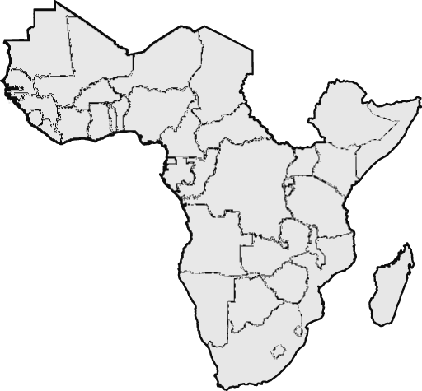
(Ｃ)剛果盆地 (Ｄ)喀拉哈里沙漠。
- ( )附圖為漠南非洲國家的疆域分布圖，漠南非洲國家眾多，影響圖中各國疆域畫分的主要因素為何？
(Ａ)游耕焚林區域
(Ｂ) 游牧範圍畫分
(Ｃ)河川流域範圍
(Ｄ)列強勢力瓜分。
- ( )漠南非洲境內社會動盪不安，甚至造成戰亂不斷，對該地區的整體發展影響甚大。請問：造成這種現象的主因為何？
(Ａ)人口數量太多 (Ｂ)族群多元複雜
(Ｃ)宗教信仰差異 (Ｄ)交通地位重要。
- ( )漠南非洲的國家在發展過程中，受到下列何種因素的影響，不利吸引國際資金到當地投資？(Ａ)缺乏資源 (Ｂ)族群衝突 (Ｃ)天災頻傳 (Ｄ)工資高漲。
- ( )中央社報導：「2017 年 1 月，臺灣與漠南非洲的奈及利亞在外交事務上出現緊張局勢，該國政府要求我國的經貿代表處更名並遷出奈及利亞首都，外交部對此表達嚴正抗議。」請問：奈及利亞與臺灣的經貿往來，可能主要以下列哪一項為主？ (Ａ)咖啡 (Ｂ)汽車 (Ｃ)石油 (Ｄ)勞工。
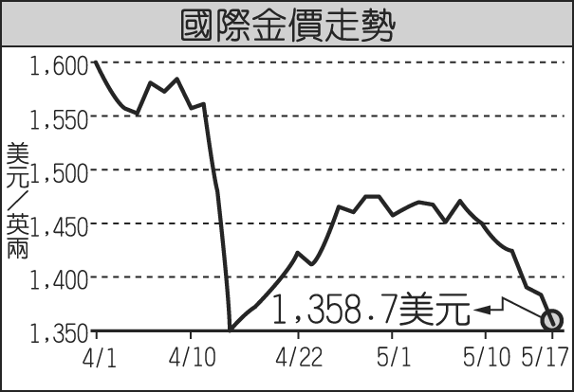
- ( )2013 年的美國貨幣政策帶動了國際黃金的價格波動，如附圖所示。請問：這種走勢對漠南非洲哪一個盛產黃金的國家經濟影響最大？
(Ａ) 肯亞
(Ｂ)剛果民主共和國
(Ｃ)南非
(Ｄ)奈及利亞。
- ( )非洲大陸居民的傳統農牧業活動除了四處尋找食物的採集外，尚包括須不斷更換農地的游耕和逐水草而居的游牧業，形成當地傳統的區域特色。下列何者為影響農牧業活動類型的主要因素？
(Ａ)地勢起伏 (Ｂ)氣溫高低 (Ｃ)降水量多寡 (Ｄ)人口密度。
- ( )漠南非洲因為受到地形和氣候因素的影響，發展時間相對較落後。在 15 世紀歐洲人進入本地後，漸轉為熱帶栽培為主，許多資本雄厚的公司來到此地，帶動了對外貿易的發展。在發展過程中，造成了下列何種現象？
(Ａ)引進大量勞力導致民族多元化 (Ｂ)大公司掌握資源加大貧富差距
(Ｃ)從事機械化耕作降低生產成本 (Ｄ)對海外銷售提升全體國民收入。
- ( )漠南非洲近年來以發展觀光業帶動經濟活動，並得以有效緩解過度發展帶來的環境破壞問題。肯亞的生態旅遊即是以觀賞草原動物為主，其主要活動區域位於下列何種氣候？
(Ａ) 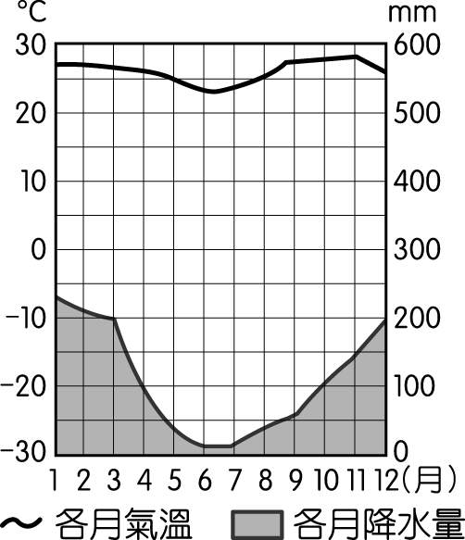 (Ｂ) 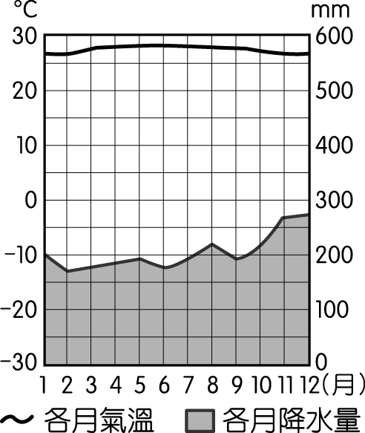
(Ｃ) 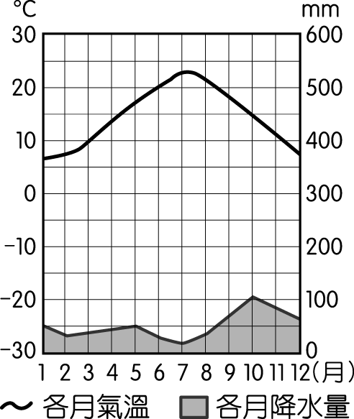 (Ｄ) 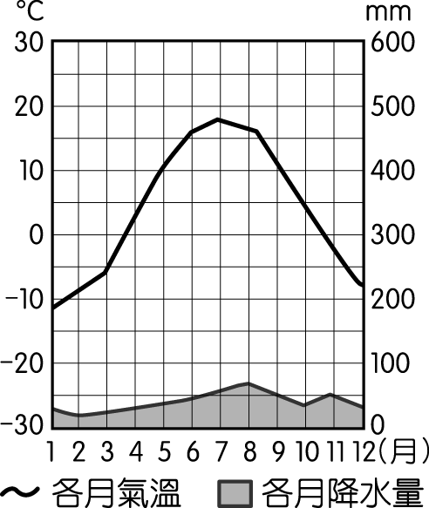
- ( )漠南非洲的天然植物以赤道為中心，大致呈現南北對稱的特色。請問：若由赤道向南移動，所見到的天然植物依序分別為何？
(Ａ)雨林—沙漠—莽原 (Ｂ)雨林—莽原—沙漠
(Ｃ)沙漠—雨林—莽原 (Ｄ)沙漠—莽原—雨林。
- ( )大中山公司要前往漠南非洲參訪當地的熱帶栽培業活動，以作為投資的參考依據。請問：這種農業類型主要分布於下列何處附近？
(Ａ)北回歸線 (Ｂ)本初經線
(Ｃ)赤道 (Ｄ)東非大裂谷。
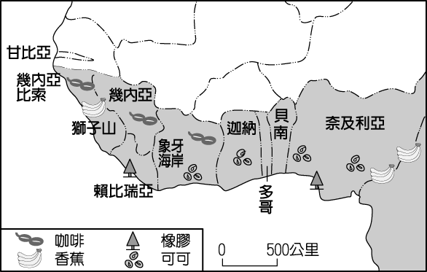
- ( )漠南非洲的經濟發展相對較為落後，產業以農業為主。附圖為西非主要農業的分布特色，該地區的經濟發展特徵，不包括下列何者？
(Ａ)以經濟作物為主
(Ｂ)以農產出口為主
(Ｃ)須大量勞力耕種
(Ｄ)引進眾多勞工。

- ( )漠南非洲的生態環境遭到嚴重的破壞，使當地的許多資源更顯不足。請問：造成該地區生態破壞的主要原因為下列何者？
(Ａ)工業汙染嚴重 (Ｂ)水壩攔截河川
(Ｃ)土地過度利用 (Ｄ)氣候環境變遷。
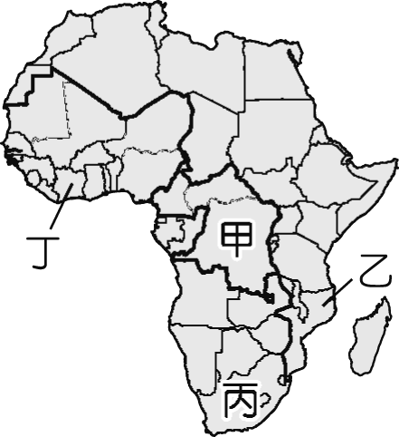
- ( )漠南非洲的發展過程中主要依賴第一級產業活動發展，其中有一個國家的可可豆產量為世界第一，約占全球可可產量的四成。請問：依作物生產條件判斷，上述國家最可能分布於圖中哪個地區？
(Ａ)甲 (Ｂ)乙
(Ｃ)丙 (Ｄ)丁。
- ( )漠南非洲因發展較晚，所以普遍落後。該地區目前面對的主要問題，不包括下列何者？
(Ａ)勞工不足 (Ｂ)饑荒問題 (Ｃ)疾病傳染 (Ｄ)戰爭頻仍。
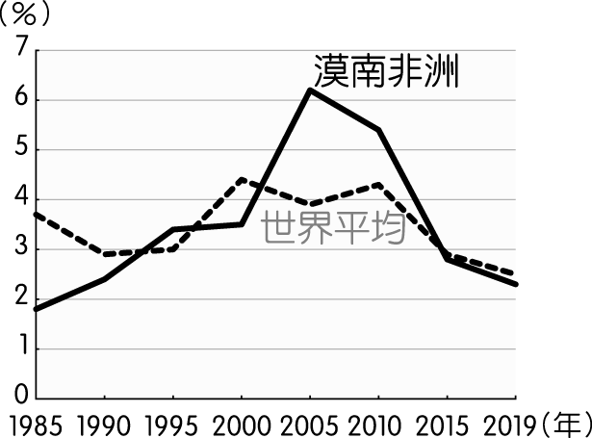
- ( )附圖是漠南非洲與世界平均經濟成長率統計圖，漠南非洲經濟發展快速的主因為何？
(Ａ)交通便利
(Ｂ)人口性別比
(Ｃ)充足低廉勞動力
(Ｄ)基礎建設普遍。
- ( )中山國經濟部官員前往漠南非洲考察當地的投資環境，為國內相關產業提供資訊。若官員前往當地考察時，所邀請共同出訪的相關業者中，何者較不適合前往投資？ (Ａ)成衣加工業 (Ｂ)食品加工業 (Ｃ)石化鋼鐵業 (Ｄ)電子科技業。
- ( )漠南非洲一帶的傳染病蔓延相當快，造成居民的生命健康遭到威脅，瘧疾、愛滋病、肺結核為當地並列的三大傳染病，每年死亡的人數相當多，甚至每秒都有人因傳染病死亡。下列何者為造成這種現象的主要原因？ (Ａ)人口密集 (Ｂ)工業汙染 (Ｃ)交通發達 (Ｄ)醫療落後。
- ( )經濟學家稱非洲的發展狀況彷彿是「坐在黃金堆上的乞丐」，空有豐富的天然資源卻無法充分開採利用，因此經濟狀況普遍不佳，民眾貧窮。此現象與下列何者關係密切？
(Ａ)基礎建設不佳 (Ｂ)地形崎嶇陡峭
(Ｃ)缺少外資投入 (Ｄ)勞力資源短缺。
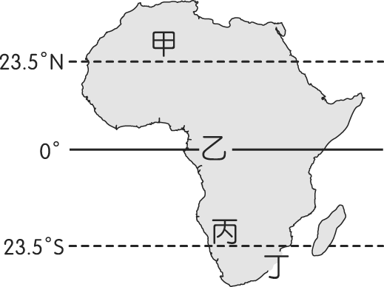
- ( )地理位置會影響當地的自然環境，請根據附圖的資料判斷，圖中哪兩地區的氣候類型最為相似？
(Ａ)甲乙
(Ｂ)丙丁
(Ｃ)甲丙
(Ｄ)乙丁。

- ( )漠南非洲的植物景觀受到地理位置分布的影響相當大，請由附圖中的植被分布狀況判斷，由甲地到乙地的地理位置變化應該為何？
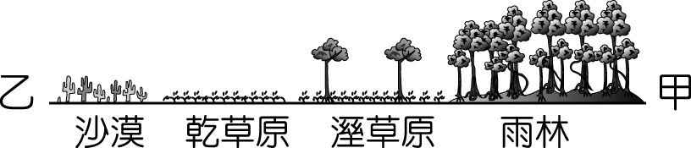
(Ａ)經度漸小 (Ｂ)經度漸大 (Ｃ)緯度漸大 (Ｄ)緯度漸小。
- ( )世界主要工業國家對石油的需求大增，使石油輸出國家組織（OPEC）顯得更為重要，如漠南非洲的安哥拉即為該組織成員，石油資源相當豐富，這和當地何種條件關係最大？
(Ａ)地形平坦 (Ｂ)降水豐富
(Ｃ)氣候炎熱 (Ｄ)古老陸塊。
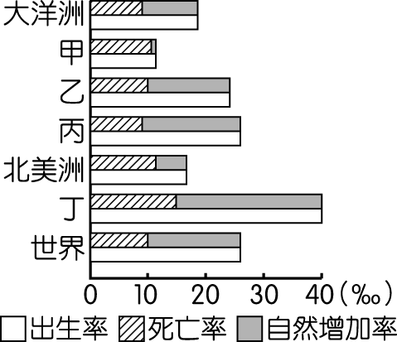
- ( )人口成長影響各地區的區域發展，附圖為全球各大洲的人口成長數據，依圖中資料判斷，何者最可能是漠南非洲的人口狀況？
(Ａ)甲
(Ｂ)乙
(Ｃ)丙
(Ｄ)丁。
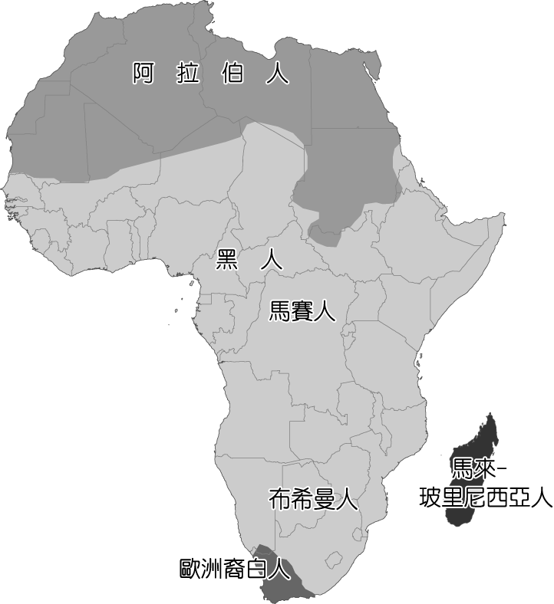
- ( ) 漠南非洲有多元的族群和文化，附圖是漠南非洲族群分布示意圖。請問：哪一種人的祖先來自太平洋的南島語族，語言文化和非洲大陸有別？
(Ａ)阿拉伯人
(Ｂ)布希曼人
(Ｃ)馬賽人
(Ｄ)馬來－玻里尼西亞人。

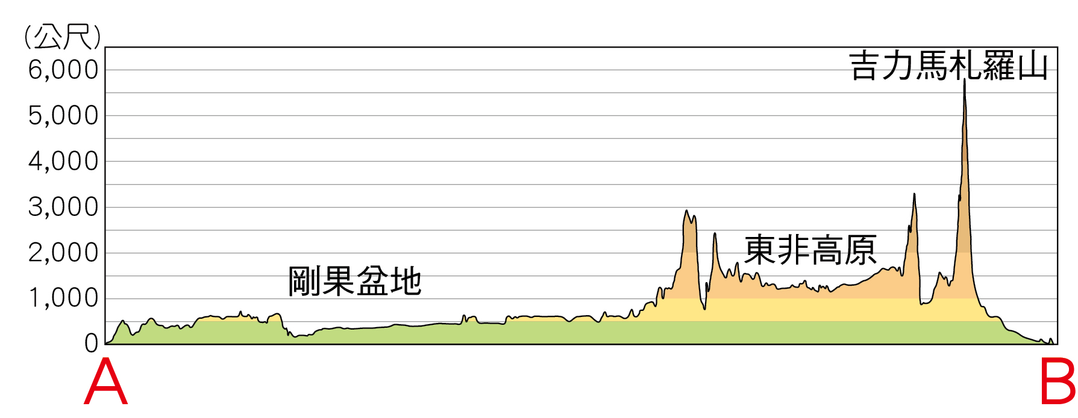
- （ ）附圖為非洲某地的地形剖面圖，根據圖中資訊判斷，圖中的右方最有可能是什麼方位？ (A)東方 (B)西方 (C)南方 (D)北方。
- （ ）「非洲某地的農業經營型態是：10月至隔年3月時栽種大麥、小麥，5月至9月時種植葡萄、蔬菜，丘陵區則以橄欖、無花果等耐旱作物為主。」請問：此地應該是具備下列何種氣候特徵？ (A)夏熱冬寒 (B)夏涼冬暖 (C)夏乾冬雨 (D)夏雨冬乾。
- （ ）南非東南沿海地區因受信風自印度洋帶來水氣的影響，屬於夏雨型暖溫帶氣候。請問：上述的「信風」風向應該為何？
(A)西北風 (B)東南風 (C)東北風 (D)西南風。
- （ ）漠南非洲國家仍延續殖民時期的經濟型態，以礦產與熱帶栽培作物為主要輸出品，此種經營方式容易面臨下列哪項經濟問題？
(A)糧食生產供給過剩 (B)國內勞工供應短缺
(C)易受國際市場價格影響 (D)國內動亂使資金不敢投入
- （ ）漠南非洲較寬廣的平原，包括尼日河三角洲和剛果河沿岸，且成為人口稠密區。請問：尼日河三角洲位於下列何地附近？
(A) 紅海沿岸 (B)幾內亞灣沿岸 (C) 地中海沿岸 (D)印度洋沿岸。
- （ ）非洲剛果盆地位於赤道附近，全年高溫多雨，其降水成因和下列何者的關係較大？
(A) 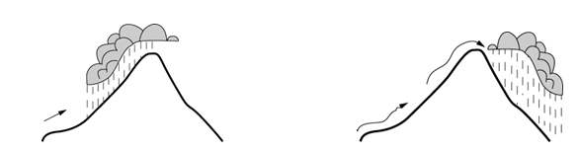 (B)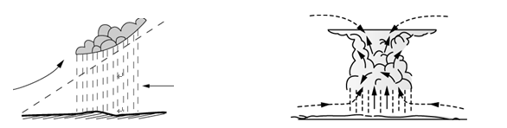
(C) (D)
- （ ）東非大裂谷被稱為「地球上最大的傷疤」，總長度約有6,000公里，中間有相當多個湖泊、火山群。請問：此一裂谷形成的原因為何？ (A)冰河侵蝕 (B)河川切割 (C)板塊擠壓活動 (D)板塊張裂活動。
- （ ）非洲因某地形占60%以上，故被稱為「○○大陸」。請問：其地形主體類似下列何種地形剖面圖？
(A) 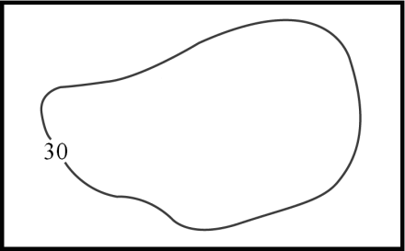 (B)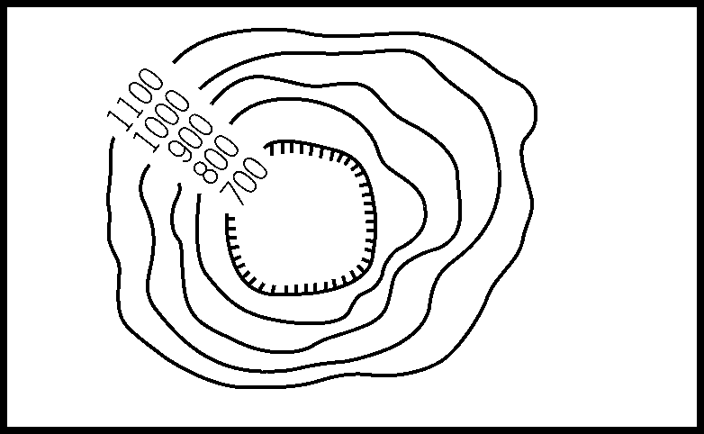
(C)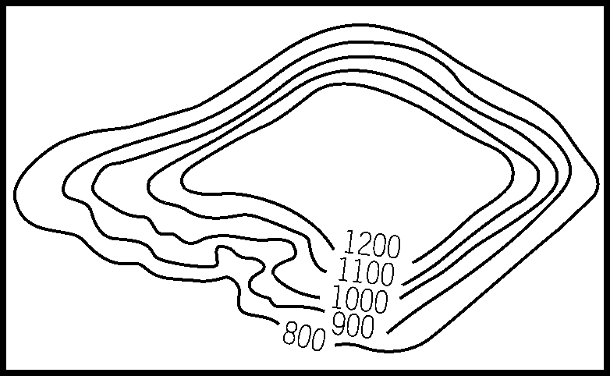 (D) 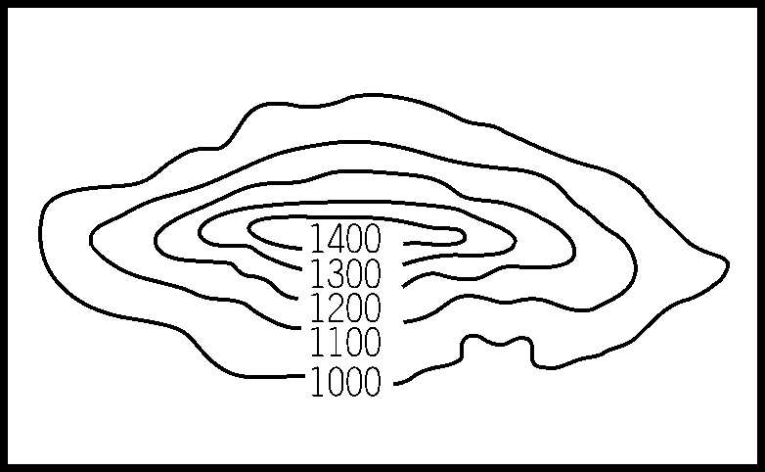
- 題組：每題2分，共10分。
- 自然環境的變遷將影響一地人民的生活方式。附圖所示為非洲撒哈拉沙漠南端的查德湖近年來的湖泊面積變化情形。請問：
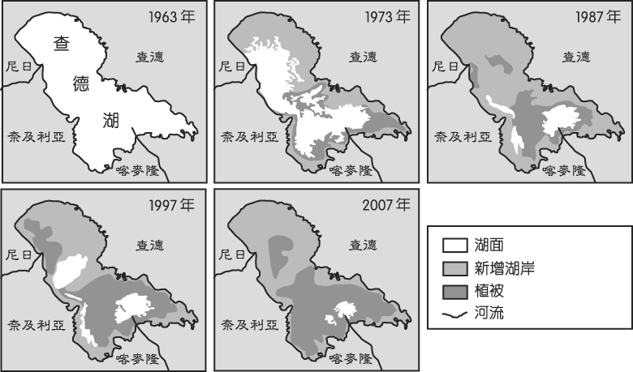
- ( )湖泊面積的變化受到周圍環境因素的影響甚大，造成附圖中變化的主要原因不包括下列何者？ (Ａ)降水量變率大 (Ｂ)耕地面積增加 (Ｃ)工業快速發展 (Ｄ)民生用水增加。
- （ ）南非洲近年來出現的各種生態危機，最主要是受到哪一項因素的影響？ (Ａ)溫室效應加劇 (Ｂ)人口快速增加 (Ｃ)勞工數量不足 (Ｄ)工業快速發展。
- （ ）近年來漠南非洲國家普遍思考著如何改善境內人地關係，希望能兼顧經濟發展與環境保護。下列何者對於達到此項目標最有幫助？ (Ａ)使用化肥以減少耕地面積擴張 (Ｂ)欄牧方式飼養牛羊來限制草地破壞 (Ｃ)推廣生態旅遊來增加國家收入 (Ｄ)發展石化工業以降低對農牧業的依賴。
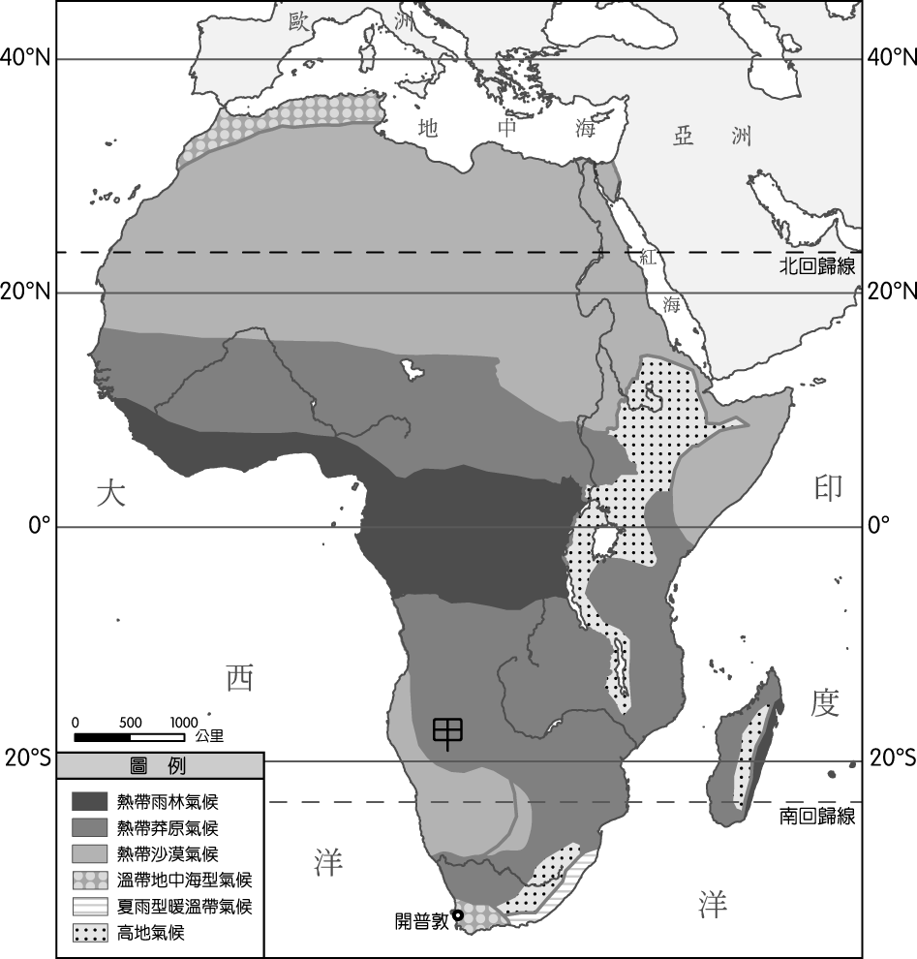
- 請閱讀文章後，回答下列問題：
依靠打獵、採果子的生活就一定落後又貧困嗎？人類學家詹姆斯．舒茲曼的多年在地調查，發現生活在漠南非洲 喀拉哈里盆地的布希曼人，長期維持採集與狩獵的生活，每週只需勞動 15 個小時，就能獲取充分的營養。
生活在「甲」地區的布希曼人，仰賴稱作「曼傑提樹」的果實為重要熱量來源。該樹多分布於南部非洲，適宜高溫、少雨的環境。曼傑提樹結果實的時間始於雨季結束時，但由於此時草叢較高、野生動物出沒頻繁，因此採收通常在 6 月開始，直到旱季結束。 ▲非洲氣候類型分布圖

- ( ) 20 世紀初，歐洲擴大在非洲的殖民範圍，當地居民也逐漸失去土地，部分布希曼人只好在歐洲人的農場裡付出勞力。不過一到降水豐沛的季節，布希曼人又會前往無人居住的荒野打獵及採集。請問：歐洲農民最可能在哪個月分遇到此狀況？
(Ａ) 8 月 (Ｂ) 5 月 (Ｃ) 12 月 (Ｄ)每年皆不同
- （ ）湯姆牧師想要去「甲」地傳教，他從開普敦出發到達此處，會發現兩地環境有何種差異？
(Ａ)兩地降水季節相反 (Ｂ)開普敦降水時間較平均
(Ｃ)兩地夏季時間相反 (Ｄ)「甲」地有大河流經沙漠。

